中港高中101年度國科會高瞻計畫寒假作業

曾榮民老師 | HTML 設計題目：  以HTML（HyperText Markup Language）設計一個網站，網站主題自訂。  內容必需要有：  1.網站最少包含5頁。 2.圖形。 3.超連結。  4.表格。 5.清單。 6.文字。  註：1.制作完成後請上傳到 port.cgsh.tc.edu.tw主機。2.首頁檔名請命名為 index.html
王尊信老師 | 以下可全做或2選1  - 將改造升旗臺做成ppt(至少20頁)  - 至高瞻部落格http://blog.roodo.com/summerclothes留言：50字以上，至少3篇。  (文章分類→你的創作天地，題目：高瞻心得)
翁宗毅老師 | 3,000字參觀展覽的心得報告。攝影/設計/資訊，則一主題，需附上參觀照片(含本人)。
王秋燕老師 | 請利用心智圖分別分析下列兩件用品(或自行挑選兩件)，1.是否運用設計思維。 2.特色為何? 3.是否有其他改善空間? 4.如何增加該產品的其他可能性? 5.請依據該項產品的功能，發揮創意與設計思維的概念試著畫出一件相關產品。  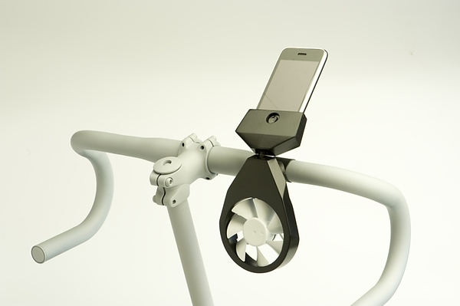 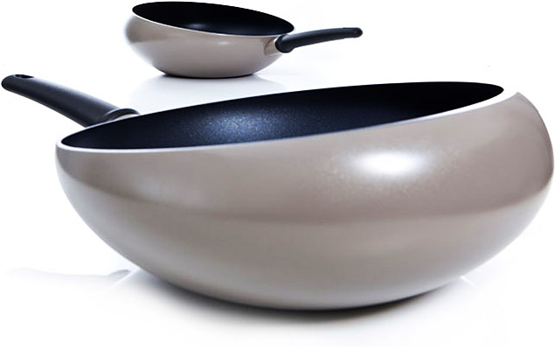  【產品一】 利用風力發電的原理，讓你在跑步、騎車時，將迎面吹來的風兒化為電力 【產品二】 適合用來翻炒的鍋子
鄧丞敦老師 | 請選擇一種媒材(1.一段文字。2.一部影片。3.一首歌。4.一部默劇。5.繪畫。6.文圖並茂。7.舞蹈。8.紙。9.部落格。10.Facebook。11.B-BOX。12.魔術。13模仿劇。14.movie-maker。15.心智圖。16.powerpoint。17.word。18.破銅爛鐵。19.……)來表達你這學期上高瞻課程的心得分享。※注意表現方式，請誠懇作答。
施政宏老師 | 試找一個創意文具或生活用品，以文字解說加上繪圖說明設計原理、創意組合的方式，並提出若你個人欲打造全新的商品，會如何加以改善？

